Erasmus +
Porque la naturaleza es vida, el árbol es uno de sus máximos representantes.
En este primer año de nuestro Erasmus + queremos poner de relieve el valor de apostar por el verde, en el IES Isabel de Villena, hemos decidido plantar un naranjo, un limonero y un olivo; tres árboles representantes de nuestra tierra valenciana.
Esta apuesta nos aporta un montón de beneficios:
Un patio de recreo más bonito. | Un huerto en nuestro IES.
Responsabilizarnos de nuestros actos para con la naturaleza. | Aprender y conocer mejor nuestro entorno.
Hacer y compartir con nuestros compañer@s. | Descubrir los secretos de la naturaleza y de nuestro entorno.

Pero ¿de qué se compone un árbol?
Sus ramas frondosas y brillantes mostrarán su fortaleza.

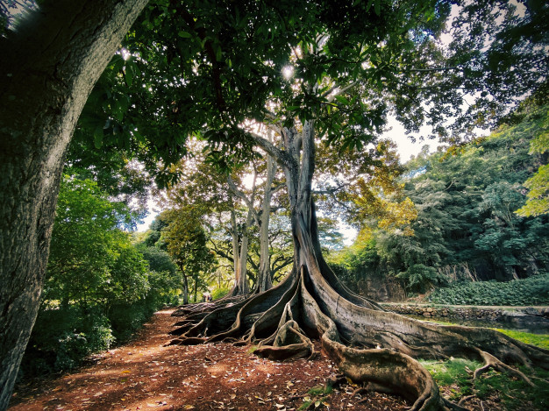
La apariencia de su tronco esbelto y robusto su salud.
Las raíces del árbol deben ser fuertes para que crezca bien y que ningún elemento climático perturbe su bienestar.

¿Qué es para mí un árbol?

